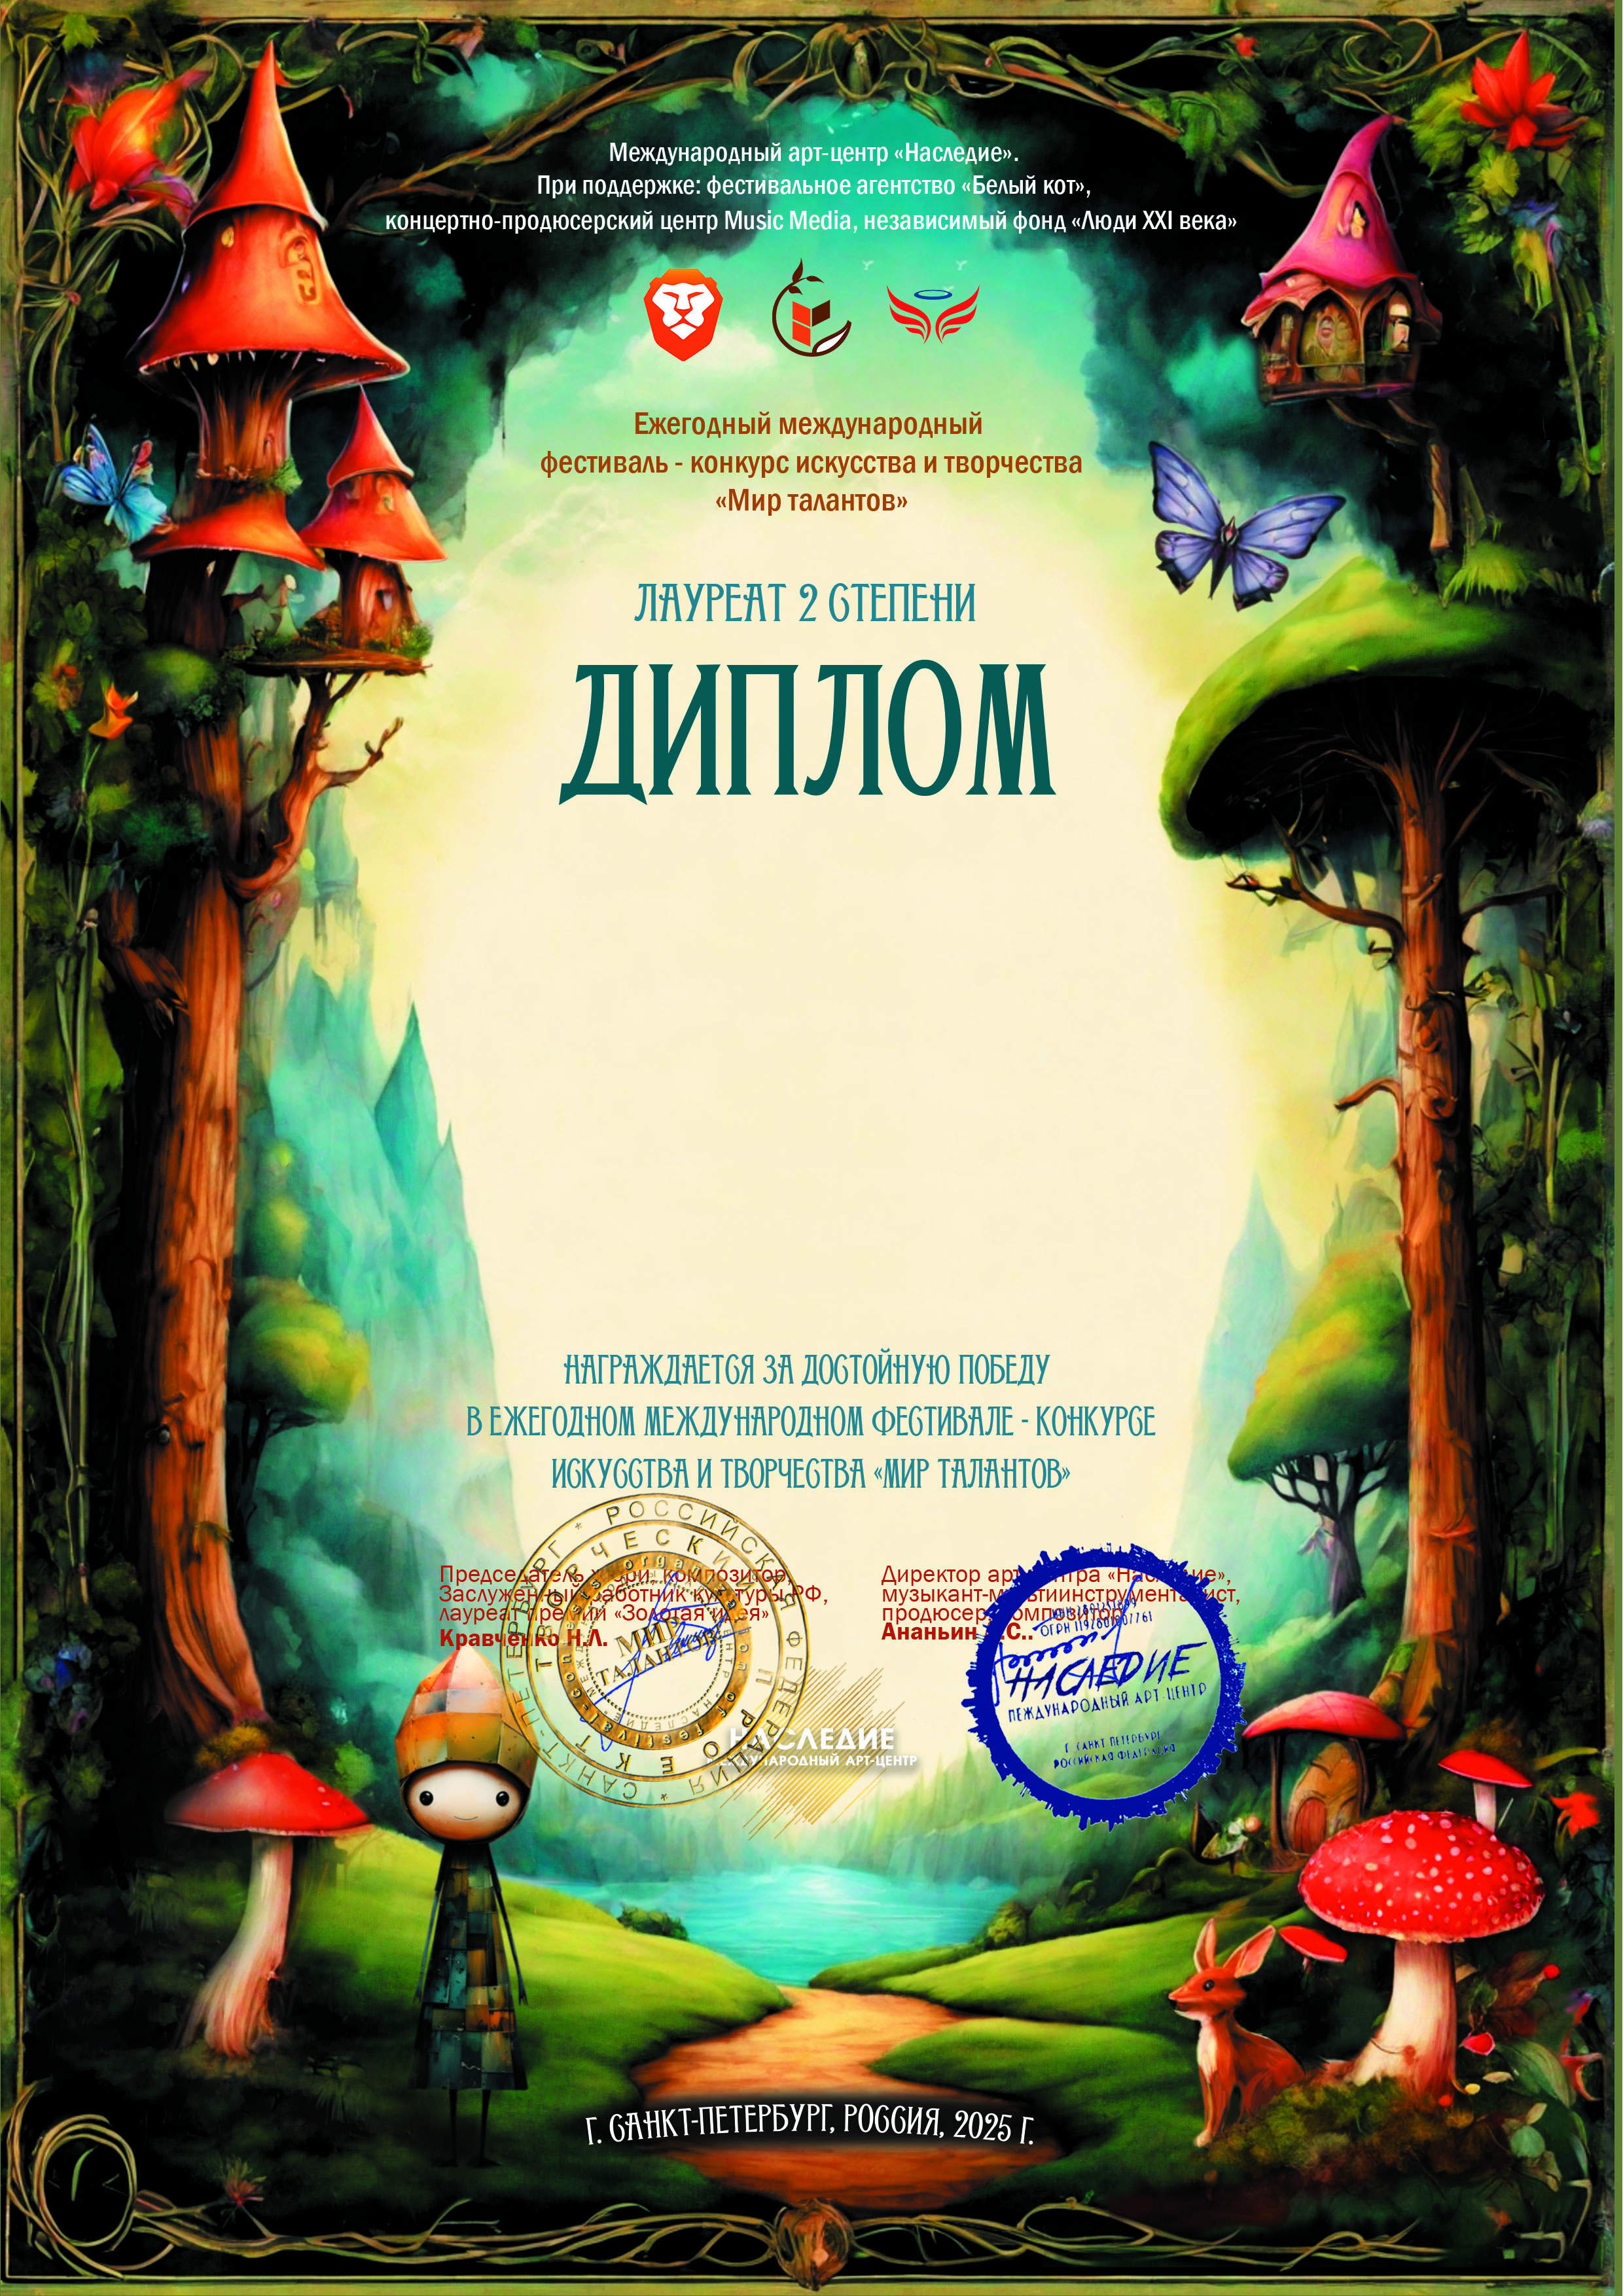

10423

***Бердашкевич Ярослава, Плотникова Тамара, Аксенова Майя***

*(Кемеровская область - Кузбасс, город Новокузнецк Муниципальное бюджетное дошкольное образовательное учреждение «Детский сад №36»)*

**Руководитель/преподаватель**: Болотина Любовь Александровна

Брак Наталья Федоровна

**Номинация:** Эстрадный вокал: ансамбль; категория: до 7-ми лет

Конкурсная работа: «Я девчонка - Россиянка!»

*21-28 марта 2025 года*